|  |
| --- |
| **Università degli Studi di Salerno**  Corso di Interazione Uomo Macchina  e  Sviluppo Applicazioni Mobili |



Requirement Analysis Document

RouteMe

Partecipanti al progetto

| Nome | Matricola |
| --- | --- |
| Daniele Piracci |  |
| Gino Farisano |  |
| Nicolò Pergola |  |
| Angelo Massimo Perillo |  |

Storico delle revisioni

| Nome | Versione | Descrizione | Autore |
| --- | --- | --- | --- |
| 28/03/2015 | 1 | Correzioni e integrazioni | Gino Farisano |

**1. Introduzione**

**1.1 Scopo del sistema**

Il sistema RouteMe è un’applicazione mobile che permette la creazione e la fruizione di itinerari. Lo scopo principale è quello di rendere più facile la vita a tutti quegli utenti che viaggiano e non vogliono spendere ore ed ore davanti ai proprio pc o smartphone ad organizzare ora per ora la permanenza nella città visitata.

**1.2 Ambito del sistema**

Per raggiungere lo scopo preposto, si procederà tramite un’attività progettuale che garantisca il raggiungimento dell’obbiettivo. Durante tale attività verranno anche coinvolti potenziali utenti e beta tester che risulteranno utili nel rendere l’applicazione più adatta possibile alle esigenze reali delle persone.

**1.3 Obiettivi e criteri di successo del sistema**

Sono di seguito riportati gli obiettivi del sistema:

* rendere semplice ad ogni utente la creazione di un nuovo itinerario inserendo le tappe che preferisce e caricandolo sullo store con pochi semplici tap;
* migliorare la vita di ogni persona che viaggia, fornendo un sistema di ricerca e fruizione degli itinerari semplice ed intuitivo, corredato da valutazioni e recensioni di altri utenti che aiutino ognuno ad effettuare la scelta più adatta;
* accontentare diversi tipi di utente, permettendo di scaricare gli itinerari acquistati per poterli utilizzare offline, così da non obbligare ad essere sempre connessi alla rete Internet.

**1.4 Definizioni, acronimi, abbreviazioni**

* **Software**: il corredo dei linguaggi e dei programmi di cui è munito un sistema elettronico per l’elaborazione dei dati.
* **Database (o Base di dati)**: archivio di dati, riguardanti uno stesso argomento o più argomenti correlati tra loro, strutturato in modo tale da consentire la gestione dei dati stessi (l'inserimento, la modifica, la cancellazione ed il loro aggiornamento) da parte di applicazioni software.
* **Interfaccia**: il sistema dispone di elementi che permettono all’utente di decidere quali funzionalità eseguire senza conoscere come queste possano essere eseguite, utilizzando elementi visivi come bottoni e schede da compilare.
* **Username(email) e password**: una sequenza di numeri o lettere che identificano univocamente ogni utente, permettendo di accedere al sistema solo a chi ne è in possesso.
* **Requisiti funzionali**: descrivono le interazioni tra il sistema e il suo ambiente indipendentemente dalla sua implementazione (l’ambiente include l’utente e ogni altro sistema esterno).
* **Requisiti non funzionali**: descrivono gli aspetti del sistema che non sono direttamente legati al comportamento (funzionalità) del sistema.
* **Form**: scheda che deve essere compilata dall’utente affinché il sistema possa eseguire la funzionalità richiesta.
* **Scenario**: sono esempi concreti di utilizzo del sistema, descritti in termini di interazione tra utente e sistema, e servono per comprendere il dominio di applicazione.
* **Caso d’uso**: è un’astrazione di un’intera classe di scenari.

**1.5 Riferimenti**

* “Object-Oriented Software Engineering: Using UML, Patterns and Java” Bernd Bruegge
* MyMaps: <https://play.google.com/store/apps/details?id=com.google.android.apps.m4b>
* City Guides TripAdvisor: <http://www.tripadvisor.it/apps-icityguides>
* Tripomatic: <https://play.google.com/store/apps/details?id=com.tripomatic>
* Itinerari. Pianifica i tuoi viaggi: https://itunes.apple.com/it/app/itinerari.-pianifica-i-tuoi/id486198800?mt=8

**1.6 Panoramica**

Il documento è organizzato come segue:

* la prima parte prende il nome di Introduzione. Il suo obiettivo è fornire una breve panoramica delle funzionalità del sistema e le ragioni per il suo sviluppo, il suo scopo e i riferimenti al contesto di sviluppo;
* nella seconda parte, sono riportati riferimenti a sistemi simili esistenti;
* nella terza parte viene descritto il sistema da realizzare, i vari requisiti funzionali, non funzionali e scenari; inoltre, riporta la modellazione del sistema con UML, mediante casi d'uso, class e sequence diagram. Questa parte termina con le specifiche dei prototipi di alcune delle interfacce utente previste;
* il documento si conclude con la quarta parte, che contiene un glossario nel quale vengono definiti i termini più significativi ed utilizzati in maniera da rendere più immediata la lettura.

**2. Sistema corrente**

Questa è la prima release dell’applicazione. In questa sezione descriveremo, quindi, quali sono le app che forniscono funzionalità simili all’applicazione che andremo a realizzare, evidenziando le problematiche che queste ultime presentano e come RouteMe intende risolverle. A tal proposito, la tabella sottostante riporta le app che permettono di utilizzare itinerari messi a disposizione da terzi, come City Guides tripAdvisor, oppure che permettono di creare un proprio itinerario. Sono inoltre riportati i commenti negativi degli utenti che le hanno utilizzate.

|  |  |
| --- | --- |
| **MyMaps**  Serve a creare itinerari o, più che altro, a consultare quelli creati con la versione desktop. E’ possibile creare mappe personalizzate, condividerle con tutti o con alcuni, inserendo annotazioni e punti di interesse. Tutto ciò è poi consultabile dallo smartphone, in modalità online. Purtroppo al momento non c’è modo di visualizzare gli itinerari creati offline, se non esportando le mappe in formato KML e utilizzando un lettore di questo formato. Inoltre non vi è uno store di itinerari; è possibile condividerli con amici sui social network ma il tutto è confinato alle sole amicizie dell’utente.  Commenti interessanti (prima della realizzazione di tale app google maps e mymaps coesistevano in un unico programma):  -Come Peggiorare una app ben fatta Una volta (con un'unica app) si riusciva a gestire facilmente sia navigatore che mappe personali elaborate da PC.  -dispersiva, app nata perdente Google, separando inspiegabilmente google maps dalle funzioni "my maps", ha perso in partenza. È palese che le due funzioni debbano coesistere in un'unica app. O, perlomeno, le due app dovrebbero dialogare a vicenda. Ed invece google maps rimane sempre la più utile e versatile, mentre questa "Le mie mappe" procede per una strada. |  |

|  |  |
| --- | --- |
| **City guides tripAdvisor**  Recensioni di ogni attività legata all’ambito turistico, effettivamente non sempre veritiere, ma che consentono comunque di farsi un’idea di ciò che abbiamo intorno. Sono state sviluppate, attorno all’app principale, anche delle applicazioni satellite dedicate alle principali città del mondo. Funzionano anche offline e consentono di accedere a itinerari e informazioni. Al momento le città disponibili sono Londra, New York, Washington, Las Vegas, San Francisco, Hawaii, Parigi, Hong Kong, Los Angeles, Roma, Barcellona, Berlino, Boston, Amsterdam, Tokyo, Chicago, Sydney, Orlando, Firenze e Bejiing.  Le guide sono create dagli “addetti ai lavori” non dagli utenti.  Commenti interessanti:  -utile solo per grandi città  -…per farvi capire ad oggi per l’Italia c’è solo Roma e Venezia  -a cosa serve?? Cercavo Napoli ma ci sono solo 3/4 città italiane  -mancano tante capitali europee |  |
| **Tripomatic**  Permette di creare l'itinerario di viaggio, ricevere gli aggiornamenti meteo, calcolare distanze e tempi di percorrenza. Inoltre visualizza tutte le linee della metropolitana sulla mappa e permette di condividere l’itinerario. Anche in questo caso la pecca è che non vi è la possibilità di inserire il proprio itinerario in uno store. |  |
| Itinerari. Pianifica i tuoi viaggi  L’applicazione permette di creare itinerari personalizzati, permettendo di cercare informazioni riguardo punti di interesse integrandosi con Wikipedia. È disponibile solo per Apple iPhone e iPad, Non vi è uno store di itinerari ed un sistema di feedback. pertanto l’utente non è incentivato a condividere i suoi itinerari (è possibile condividere itinerari solo attraverso email).  Commenti interessanti:  -Facile, intuitiva e pratica. Però varrebbe i soldi spesi se si potesse collegare alle app come mappe, google maps, viamichelin o altro, per visionare l'intero itinerario di viaggio con le varie tappe o meglio ancora se si potesse trasformare in un navigatore. |  |

Come si evince dalle descrizioni delle app che permettono di gestire itinerari, nessuna di queste permette agli utenti di creare e nello stesso tempo condividere i propri percorsi. Nella fattispecie City Guides TripAdvisor non consente di creare itinerari, permettendo all’utente unicamente la fruizione di percorsi creati dagli addetti ai lavori di TripAdvisor. My Maps e Tripomatic, invece, permettano la condivisione di itinerari con altri utenti ma non permettono di “pubblicizzarli” adeguatamente, consentendo di condividere i percorsi creati unicamente con i propri amici e quindi con un gruppo ristretto di persone.

Alla luce di quanto detto, le funzionalità di RouteMe cercano di sopperire alle mancanze delle principali app che consentono di gestire itinerari poiché fornisce all’utente una “vetrina” di percorsi con i relativi feedback ricevuti. E’ inoltre possibile, attraverso un sistema di filtraggio, scegliere l’itinerario che più si adatta ai gusti dell’utente; pertanto ogni percorso caricato è etichettato con delle parole chiave che attribuiscono a quest’ultimo uno o più temi chiave.

È importante notare come il sistema proposto fornisca un valore aggiunto notevole alle applicazioni sul mercato che forniscono funzionalità simili.

**3. Sistema proposto**

**3.1 Panoramica**

Il presente documento ha lo scopo di provare il grado di bontà della definizione e comprensione, da parte nostra, delle specifiche funzionali da applicare al sistema. Gli scenari definiranno in modo informale le caratteristiche dei vari casi d’uso, definendo per ognuno di essi attori e iterazioni tra questi ultimi e il sistema.

**3.2 Requisiti funzionali**

**3.2.1 Gestione autenticazione**

* Registrazione
* Log-in
* Log-out

Questa funzionalità permette agli utenti di registrarsi al sistema e creare il proprio profilo personale anche utilizzando i più importanti social network. Gli utenti in possesso di un profilo personale possono quindi effettuare il log-in e il log-out per accedere ed uscire dall’applicazione.

**3.2.2 Gestione itinerario**

* Creazione itinerario
  + - Inserimento tappa
    - Modifica tappa
    - Cancellazione tappa
* Upload itinerario
* Cancellazione itinerario creato
* Cancellazione itinerario scaricato
* Ricerca itinerario
* Anteprima itinerario
* Inserimento lista desideri
* Visualizzazione lista desideri
* Cancellazione voce della lista desideri
* Acquisto/Download itinerario
* Visualizzazione itinerario
* Feedback itinerario

Il requisito funzionale permette tutte le operazioni più utili sugli itinerari, di cui verranno descritti di seguito i dettagli.

La creazione di un nuovo itinerario, durante la quale è possibile modificare o eliminare ogni tappa inserita, e il successivo upload di questo sullo store.

È possibile cancellare un itinerario caricato precedentemente sullo store e gli itinerari scaricati per l’utilizzo offline.

È presente una funzionalità per la ricerca, ottimizzata tramite filtri, di un itinerario, di cui è possibile vedere un’anteprima prima del successivo acquisto. Dopo l’acquisto è possibile, inoltre, effettuare il download dell’itinerario per poterlo utilizzare anche offline. Per ogni itinerario acquistato l’utente può rilasciare una recensione e un voto.

Viene fornita la possibilità di avere una lista dei desideri all’interno della quale si possono inserire ed eliminare itinerari che l’utente vorrebbe acquistare in futuro.

Da notare come la funzionalità di visualizzazione itinerario è intesa come l’avvio della navigazione al fine di essere guidati tra le varie tappe del percorso acquistato.

**3.2.3 Gestione credito**

* Acquisto sicuro itinerario tramite Paypal
* Guadagno credito a seguito di feedback positivo o acquisto di un itinerario caricato

Questa funzionalità permette di acquistare, tramite Paypal, credito per l’acquisto/download di un nuovo itinerario e visualizzare i crediti posseduti. Da notare come l’upload di un itinerario e la ricezione di feedback positivi da altri utenti consenta, all’utente che carica un itinerario, di guadagnare credito da spendere per acquistare itinerari caricati da altri utenti. È importante sottolineare come in nessun modo, i crediti guadagnati possano essere convertiti in denaro reale; quest’ultimi potranno essere utilizzati soltanto per acquistare nuovi itinerari.

**3.2.4 Gestione profilo**

* Visualizzazione informazioni personali e credito
* Modifica informazioni personali
* Visualizzazione itinerari caricati
* Visualizzazione itinerari acquistati/scaricati

Ad ogni utente viene permesso di visualizzare e modificare i propri dati. Inoltre possono essere visualizzati gli itinerari caricati per modificarli o cancellarli.

**3.3 Requisiti non funzionali**

**3.3.1 Usabilità**

L'applicazione deve essere di facile utilizzo per l'utente, immediata e semplice. Le interfacce devono risultare intuitive così da rendere la creazione, la condivisione e il download degli itinerari il più agevole possibile. L'app sarà utilizzata da smartphone o tablet Android in modo tale che la tecnologia touch dei dispositivi in questione renda l'utilizzo ancora più piacevole.

**3.3.2 Affidabilità**

L'applicazione deve sempre fornire all'utente dati esatti, gestire gli errori in caso di malfunzionamenti come una caduta del server.

**3.3.3 Performance**

L'applicazione deve rispondere in maniera immediata e precisa ai tap degli utenti. La condivisione e il download degli itinerari dovranno essere quanto più veloci possibili così come le transizioni di crediti o denaro. L'utilizzo del GPS sarà gestito in modo tale da non infierire eccessivamente sul consumo di batteria.

**3.3.4 Implementazione**

L'applicazione sarà disponibile inizialmente solo per smartphone android quindi il linguaggio utilizzato per implementare la soluzione sarà Java. I dati sensibili, invece, saranno salvati in un database SQL sul server Azure.

**3.3.5 Supportabilità**

L'applicazione deve essere facilmente aggiornabile ed estendibile per successivi miglioramenti.

**3.3.6 Portabilità**

L'applicazione in questa prima versione sarà disponibile solo per dispositivi android. Non è escluso in futuro la portabilità per windows mobile e iOS.

**3.3.7 Interfaccia**

L'applicazione avrà un'unica interfaccia che gestirà tutti i requisiti funzionali.

**3.3.8 Legale**

L'applicazione non dovrebbe avere problemi legali.

**3.4 Modelli del sistema**

**3.4.1 Attori**

L’unico attore del sistema proposto è l’utente che utilizza l’applicazione. Inizialmente si era pensato ad una divisione logica tra l’utente che cerca ed acquista itinerari e l’utente che crea ed effettua l’upload di nuovi itinerari sullo store. Questa idea è stata poi scartata per mantenere un’impostazione più social dell’applicazione, in cui tutti gli utenti sono allo stesso livello e possono partecipare indistintamente come fruitori e creatori degli itinerari.

**3.4.2 Scenari**

| Nome scenario | Registrazione con social network |
| --- | --- |
| Flusso degli eventi | * Luca clicca sul simbolo del social network desiderato * Il sistema risponde con una schermata per le credenziali di accesso del social network desiderato * Luca inserisce come credenziali “luca90@esempio.it” come email e “Abc123” come password * Il sistema verifica i dati inseriti e ripresenta a Luca la schermata di registrazione classica arricchita dei dati forniti dal social network * Luca aggiunge alla schermata di registrazione i dati per il pagamento con PayPal: “luca90@esempio.it” come email e “Abc123” come password . Dunque clicca sul pulsante “Registrati” * Il sistema verifica i dati inseriti e rilascia un messaggio di avvenuta registrazione con successo |

| Nome scenario | Registrazione classica |
| --- | --- |
| Flusso degli eventi | * Il sistema presenta a Luca i campi da riempire per effettuare la registrazione: ”Email”, “Password”, “Conferma Password” “Nome”, “Cognome” e il campo facoltativo “occount PayPal” * Luca inserisce come email “luca90@esempio.it”, password “Abc123”, nome “Luca”, cognome “Peppe” e non inserisce i dati inerenti PayPal. Clicca, infine, sul pulsante “Registrati” * Il sistema verifica i dati inseriti e rilascia un messaggio di avvenuta registrazione con successo |

| Nome scenario | Registrazione classica (Errore) |
| --- | --- |
| Flusso degli eventi | * Il sistema presenta a Luca i campi da riempire per effettuare la registrazione: ”Email”, “Password”, “Conferma Password” “Nome”, “Cognome” e il campo facoltativo “occount PayPal” * Luca inserisce come email “luca90esempio.it”, password “Abc123”, nome “Luca”, cognome “Peppe” e non inserisce i dati inerenti a PayPal. Clicca, infine, sul pulsante “Registrati” * Il sistema verifica i dati inseriti e visualizza il messaggio “Campo email errato” |

| Nome scenario | Log in |
| --- | --- |
| Flusso degli eventi | * Luca avvia l’applicazione * Il sistema mostra una schermata con due campi in cui inserire ”Email”, “Password”. Sono inoltre presenti i tasti per accedere tramite i maggiori social network. * Luca inserisce “luca90@esempio.it” nel campo “Email” e “Abc123” nel campo della “Password” e clicca sul tasto conferma * Il sistema apre la schermata principale |

| Nome scenario | Log in (Errato) |
| --- | --- |
| Flusso degli eventi | * Luca avvia l’applicazione * Il sistema mostra una schermata con due campi in cui inserire i propri “Email” e “Password”. Sono inoltre presenti i tasti per accedere tramite i maggiori social network. * Luca inserisce “luca90esempio.it” nel campo “Email” e “Abc12” nel campo “Password” e clicca sul tasto conferma * Il sistema mostra il messaggio “Email o Password errata” |

| Nome scenario | Log out |
| --- | --- |
| Flusso degli eventi | * Luca clicca sul tasto di logout * Il sistema disconnette il profilo di Luca |

| Nome scenario | Creazione itinerario |
| --- | --- |
| Flusso degli eventi | * Luca clicca sulla voce del menù “Crea un itinerario” * Il sistema mostra una schermata con una barra di ricerca tramite la quale è possibile aggiungere le tappe * Luca aggiunge 5 tappe all’itinerario e clicca su “Fatto” * Il sistema mostra la schermata di caricamento dell’itinerario, in cui inserire il nome dell’itinerario, una breve descrizione, la durata e una o più parole chiave * Luca inserisce “Negozi di musica a Roma” per il campo “Nome itinerario”, per il campo “Descrizione” “se sei un appassionato di musica segui il mio percorso!”, per il campo “Tags” “#musica” e “#negozi”, “3 ore” per la il campo “Durata”, poi clicca su “Carica” |

| Nome scenario | Creazione itinerario da posizionamento attuale |
| --- | --- |
| Flusso degli eventi | * Luca clicca sulla voce del menù “Crea itinerario” * Il sistema mostra una schermata con una barra di ricerca e un tasto per la ricerca della posizione attuale * Luca clicca sul tasto di posizionamento attuale * Il sistema mostra l’indirizzo trovato sulla mappa * Luca clicca sul tasto “Aggiungi tappa” * Il sistema mostra una schermata in cui inserire il nome della tappa e una breve descrizione. Sono inoltre presenti i tasti “Fatto” e “Inserisci nuova tappa” * Il sistema mostra una schermata con una barra di ricerca e un tasto per la ricerca della posizione attuale * Luca inserisce “via largo dei ponti 3” e clicca sul tasto “Cerca” * Il sistema mostra una schermata con i suggerimenti relativi all’indirizzo cercato * Luca clicca “Via Largo dei ponti 4, Salerno, 84100” * Il sistema mostra l’indirizzo trovato sulla mappa * Luca clicca sul tasto “Aggiungi tappa” * Il sistema mostra una schermata in cui inserire il nome della tappa e una breve descrizione. Sono inoltre presenti i tasti “Fatto” e “Inserisci nuova tappa” * Luca clicca su “Fatto” * Il sistema mostra la schermata di caricamento dell’itinerario, in cui inserire il nome dell’itinerario, una breve descrizione, la durata e una o più parole chiave * Luca inserisce “Movida salernitana” per il campo “Nome itinerario”, per il campo “Descrizione” “se ti piace la bella vita questo è l’itinerario che fa per te”, per il campo “Tags” “#girls” e “#aperitif”, “3 ore” per la il campo “Durata”, poi clicca su “Carica” |

| Nome scenario | Inserimento tappa |
| --- | --- |
| Flusso degli eventi | * Nella schermata di “Creazione itinerario” Luca inserisce “lungomare colombo 10” * Il sistema mostra i suggerimenti relativi all’indirizzo cercato * Luca clicca sulla voce “Lungomare Colombo 10, Salerno, 84100” * Il sistema mostra sulla mappa l’indirizzo selezionato * Luca clicca sul tasto “Aggiungi tappa” * Il sistema mostra una schermata in cui inserire il nome della tappa e una breve descrizione * Luca compila i campi con “Gelateria” e “Ottimo gelato, da provare!!!” e clicca sul tasto “Fatto” * Il sistema aggiunge la tappa e mostra una schermata con le tappe inserite fino a quel momento, la barra di ricerca e un tasto per concludere la creazione |

| Nome scenario | Modifica tappa |
| --- | --- |
| Flusso degli eventi | * Luca esegue un tap prolungato sulla tappa “Lungomare Colombo 10, ,Salerno, 84100” * Il sistema mostra un menu con le voci “Modifica”, “Cancella” * Luca clicca sul tasto “Modifica” * Il sistema mostra i campi editabili “Nome tappa” e “Descrizione” e il tasto “Fatto” * Luca modifica la casella editabile “Gelateria” con “Gelateria Nettuno” e clicca su “Fatto” * Il sistema mostra il messaggio “Modifica avvenuta” |

| Nome scenario | Cancellazione tappa |
| --- | --- |
| Flusso degli eventi | * Luca esegue un tap prolungato sulla tappa “Lungomare Colombo 10, ,Salerno, 84100” * Il sistema mostra un menu con le voci “Modifica”, “Cancella” * Luca clicca sul tasto “Cancella” * Il sistema mostra il messaggio “Sicuro di voler cancellare la tappa?” con i tasti “Sì” e “No” * Luca clicca sul tasto “Sì” * Il sistema mostra il messaggio “Tappa eliminata” |

| Nome scenario | Upload itinerario |
| --- | --- |
| Flusso degli eventi | * Luca clicca su “Carica” * Il sistema carica l’itinerario sul server e restituisce un messaggio di conferma. Poi torna alla schermata principale |

| Nome scenario | Cancellazione itinerario creato |
| --- | --- |
| Flusso degli eventi | * Luca esegue un tap su “Bella vita a Salerno”. Quest’ultimo presenta un segno di visto perché è presente sullo store * Il sistema presenta una schermata in cui è presente tra gli altri, il tasto “Elimina” * Luca clicca sul pulsante “Elimina” * Il sistema mostra il messaggio: “Vuoi eliminare Bella vita a Salerno?” e i tasti “Si” e “No” * Luca clicca su “Si” * Il sistema elimina l’itinerario dallo store e riporta alla schermata precedente in cui il tasto “Elimina” non è più cliccabile |

| Nome scenario | Cancellazione itinerario scaricato |
| --- | --- |
| Flusso degli eventi | * Luca esegue un tap su “Bella vita a Salerno”. Quest’ultimo presenta un segno di visto perché è fruibile anche offline * Il sistema presenta una schermata in cui è presente tra gli altri, il tasto “Elimina” * Luca clicca sul pulsante “Elimina” * Il sistema mostra il messaggio: “Vuoi eliminare Bella vita a Salerno?” e i tasti “Si” e “No” * Luca clicca su “Si” * Il sistema elimina l’itinerario dalla memoria dello smartphone e riporta alla schermata precedente in cui il tasto “Elimina” non è più cliccabile |

| Nome scenario | Ricerca itinerario |
| --- | --- |
| Flusso degli eventi | * Nella schermata iniziale, Luca clicca sulla voce del menù “Cerca itinerario” * Il sistema apre una schermata in cui sono presenti i campi: “Città”, “Tags”, “Durata” utili per la ricerca * Luca inserisce “Salerno”, “#musica”, “1-3 ore” e clicca “Cerca” * Il sistema elenca gli itinerari che rispecchiano i criteri di ricerca inseriti |

| Nome scenario | Anteprima itinerario |
| --- | --- |
| Flusso degli eventi | * Luca clicca sull’itinerario “Negozi di musica”, risultante dalla ricerca * Il sistema mostra una schermata con il nome dell’itinerario, la descrizione, il punteggio, il numero di download e di feedback e le recensioni rilasciate dagli utenti |

| Nome scenario | Inserimento lista desideri |
| --- | --- |
| Flusso degli eventi | * Nella schermata di anteprima di un itinerario ricercato, Luca clicca sul tasto “Aggiungi alla lista desideri” * Il sistema aggiunge l’itinerario alla lista dei desideri di Luca e mostra un messaggio di conferma |

| Nome scenario | Visualizzazione lista desideri |
| --- | --- |
| Flusso degli eventi | * Luca clicca sulla voce “Lista dei desideri” * Il sistema mostra gli itinerari nella lista dei desideri di Luca |

| Nome scenario | Cancellazione voce della lista desideri |
| --- | --- |
| Flusso degli eventi | * Luca clicca sulla voce “Lista Desideri” * Il sistema mostra gli itinerari nella lista dei desideri di Luca * Luca esegue un tap sull’itineraio “Fotografia a Firenze” * Il sistema mostra una schermata di anteprima in cui è presente, tra gli altri, il tasto “Elimina dalla lista desideri” * Luca clicca sul tasto “Elimina dalla lista desideri” * Il sistema mostra una finestra con scritto “Vuoi eliminare l’itinerario dalla lista dei desideri?” e i tasti “Si” e “No” * Luca clicca sul pulsante “Si” * Il sistema elimina la voce dalla lista dei desideri di Luca e mostra un messaggio di conferma |

| Nome scenario | Acquisto/Download itinerario |
| --- | --- |
| Flusso degli eventi | * Luca clicca sul pulsante “Acquista e scarica” dalla schermata di anteprima itinerario * Il sistema risponde con un messaggio di conferma * Luca clicca su “Si” * Il sistema autorizza l’acquisto, scala i 100 crediti necessari dall’account di Luca, carica 20 crediti all’account del creatore e risponde con un messaggio di conferma |

| Nome scenario | | Acquisto sicuro itinerario tramite PayPal | |
| --- | --- | --- | --- |
| Flusso degli eventi | | * Dalla schermata di acquisto itinerario, Luca clicca “Paga con PayPal” * Il sistema mostra una finestra per il pagamento, contenente i campi di PayPal email e password * Luca inserisce come email “luca90@esempio.it” e password “Abc123” * Il sistema verifica i dati ed effettua il pagamento, caricando sull’account di Luca il corrispettivo pagato in crediti virtuali. Poi prosegue con l’operazione di acquisto dell’itinerario | |

| Nome scenario | Acquisto itinerario credito insufficiente (si) |
| --- | --- |
| Flusso degli eventi | * Luca clicca sul pulsante “Acquista” dalla schermata di anteprima itinerario * Il sistema risponde con un messaggio di conferma * Luca clicca su “Si” * Il sistema non permette l’acquisto dell’itinerario e mostra il messaggio “Credito insufficiente. Vuoi acquistare i 48 crediti rimanenti a 0,48€?” con i tasti “Sì” “No” * Luca clicca sul tasto “Sì” * Il sistema mostra la schermata “Paga con PayPal” * Luca clicca su “Paga con PayPal” * Il sistema esegue la transazione ed effettua l’operazione di acquisto dell’itinerario |

| Nome scenario | Acquisto itinerario credito insufficiente (no) |
| --- | --- |
| Flusso degli eventi | * Luca clicca sul pulsante “Acquista” dalla schermata di anteprima itinerario * Il sistema risponde con un messaggio di conferma * Luca clicca su “Si” * Il sistema non permette l’acquisto dell’itinerario e mostra il messaggio “Credito insufficiente. Vuoi acquistare i 48 crediti rimanenti a 0,48€?” con i tasti “Sì” “No” * Luca clicca sul tasto “No” * Il sistema riapre la schermata di anteprima itinerario |

| Nome scenario | Visualizzazione itinerario |
| --- | --- |
| Flusso degli eventi | * Luca clicca “Avvia” sulla schermata di anteprima dell’itinerario “Negozi di musica a Palermo” * Il sistema avvia la navigazione |

| Nome scenario | Feedback itinerario |
| --- | --- |
| Flusso degli eventi | * Luca clicca sulla voce “Itinerari Acquistati” e successivamente seleziona l’itinerario “Percorsi gastronomici a Perugia” * Il sistema mostra una schermata di anteprima dell’itinerario con, tra gli altri, il tasto “Feedback” * Luca clicca sul pulsante “Feedback” * Il sistema mostra un campo per inserire del testo e un punteggio da 1 a 5 * Luca scrive nell’area editabile “Mi sono trovato benissimo, consigliatissimo” ed inserisce un punteggio pari a 4 su 5 * Il sistema memorizza all’interno del database la recensione e carica 10 crediti al creatore dell’itinerario |

| Nome scenario | Visualizzazione informazioni personali e credito |
| --- | --- |
| Flusso degli eventi | * Luca accede al proprio account selezionando dalla barra laterale il suo nome e cognome * Il sistema, oltre a visualizzare i dati personali di Luca, evidenzia il saldo dei crediti ancora disponibili |

| Nome scenario | Modifica informazioni personali |
| --- | --- |
| Flusso degli eventi | * Il sistema, nella schermata di visualizzazione informazioni personali e credito, visualizza il credito disponibile di Luca e tutti i dati personali di Luca: “Email”, “Password”, “Account PayPal”, “Nome” e “Cognome” * Luca clicca sul pulsante “Modifica” accanto al campo relativo alla propria email * Il sistema presenta una schermata con un campo modificabile contenente l’email “luca90@esempio.it” * Luca modifica l’email in “luca9000@esempio.it” e clicca su “Salva” * Il sistema presenta la schermata precedente con l’email modificata |

| Nome scenario | Visualizzazione itinerari caricati |
| --- | --- |
| Flusso degli eventi | * Luca clicca sul tasto “Miei itinerari” * Il sistema apre una schermata in cui sono elencati gli itinerari creati precedentemente da Luca * Luca clicca sull’itinerario “Università” * Il sistema mostra una schermata con il nome dell’itinerario, la descrizione, la media delle valutazioni ottenute, il numero di download e i feedback rilasciati dagli utenti |

| Nome scenario | Visualizzazione itinerari acquistati/scaricati |
| --- | --- |
| Flusso degli eventi | * Luca clicca sul tasto “Itinerari Acquistati” * Il sistema apre una schermata in cui sono elencati gli itinerari acquistati precedentemente da Luca, con un flag che segnala se l’itinerario è stato scaricato sul dispositivo o meno |

**3.4.3 Modello dei casi d’uso**

Sono di seguito riportati i casi d’uso (e i relativi diagrammi) dei requisiti funzionali proposti nella sezione 3.3 del documento.

**3.4.3.1 Gestione autenticazione**

| Nome caso d’uso | Registrazione |
| --- | --- |
| Flusso degli eventi | * L’utente apre l’applicazione RouteMe e clicca sull’apposita icona per registrarsi al sistema * Il sistema presenta i campi da riempire per effettuare la registrazione: ”Email”, “Password”, “Conferma Password”, “Nome”, “Cognome” e facoltativamente i dati inerenti il pagamento con PayPal. Sono inoltre presenti i pulsanti per registrarsi attraverso i maggiori social network * L’utente inserisce i dati in maniera tradizionale oppure utilizza il social network che preferisce per precompilare le caselle di testo * Il sistema verifica i dati inseriti e rilascia un messaggio di avvenuta registrazione |
| Condizione di entrata | L’applicazione è aperta |
| Condizione di uscita | Il sistema mostra un messaggio di avvenuta registrazione |

| Nome caso d’uso | Log-in |
| --- | --- |
| Flusso degli eventi | * L’utente accede all’applicazione cliccando sull’icona di RouteMe * Il sistema mostra una schermata con due campi per l’inserimento di email e password * L’utente inserisce email e password e clicca sul tasto di conferma * Il sistema verifica i dati di accesso e nel caso quest’ultimi siano corretti autentica l’utente al sistema. Se i dati inseriti sono invece errati, restituisce un messaggio di errore |
| Condizione di entrata | L’utente è registrato al sistema |
| Condizione di uscita | L’utente è loggato al sistema oppure è mostrato un messaggio di errore |

| Nome caso d’uso | Log out |
| --- | --- |
| Flusso degli eventi | * L’utente clicca sul tasto di logout * Il sistema si chiude |
| Condizione di entrata | L’utente è loggato |
| Condizione di uscita | L’utente è disconnesso dal sistema |

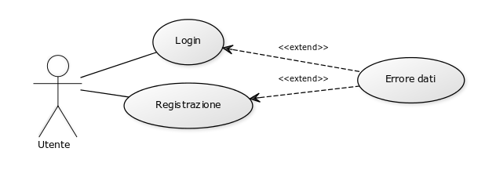

**3.4.3.2 Gestione itinerario**

| Nome caso d’uso | Creazione itinerario |
| --- | --- |
| Flusso degli eventi | * L’utente accede alla schermata di “Creazione itinerario” * Il sistema mostra la schermata di “Creazione itinerario” * L’utente inserisce le tappe dell’itinerario che desidera creare e clicca sul tasto “Fatto” * Il sistema mostra la schermata di caricamento dell’itinerario, con i campi per l’inserimento del nome dell’itinerario, di una breve descrizione, della durata e di una o più parole chiave * L’utente inserisce il nome dell’itinerario, una breve descrizione, la durata e una o più parole chiave, poi clicca su “Carica” |
| Condizione di entrata | L’utente è loggato |
| Condizione di uscita | Il sistema memorizza i dati relativi all’itinerario inseriti dall’utente sul server |

| Nome caso d’uso | Inserimento tappa |
| --- | --- |
| Flusso degli eventi | * L’utente, dalla schermata “Creazione itinerario” scrive il luogo che intende aggiungere al suo itinerario * Il sistema mostra una schermata con i suggerimenti relativi all’indirizzo cercato * L’utente clicca sull’indirizzo che intende cercare * Il sistema mostra l’indirizzo trovato sulla mappa * L’utente clicca sul tasto “Aggiungi tappa” * Il sistema mostra una schermata in cui inserire il nome della tappa e una breve descrizione * L’utente inserisce il nome e descrizione della tappa * Il sistema aggiunge la tappa all’itinerario |
| Condizione di entrata | L’utente è loggato e nella schermata di creazione di un itinerario |
| Condizione di uscita | Il sistema memorizza i dati relativi alla tappa e segnala il punto corrispondente sulla mappa |

| Nome caso d’uso | Modifica tappa |
| --- | --- |
| Flusso degli eventi | * L’utente esegue un tap prolungato su una tappa che intende modificare * Il sistema mostra un menù con le voci “Modifica”, “Cancella” * L’utente clicca sul tasto “Modifica” * Il sistema mostra i campi editabili “Nome” e “Descrizione” e il tasto “Fatto” * L’utente modifica i campi del nome e della descrizione e clicca su “Fatto” * Il sistema mostra il messaggio “Modifica avvenuta” |
| Condizione di entrata | L’utente è loggato e nella schermata di creazione di un itinerario |
| Condizione di uscita | Il sistema memorizza le modifiche effettuate ai dati e mostra il risultato sulla mappa |

| Nome caso d’uso | Cancellazione tappa |
| --- | --- |
| Flusso degli eventi | * L’utente esegue un tap prolungato su una tappa * Il sistema mostra un menu con le voci “Modifica”, “Cancella” * L’utente clicca sul tasto “Cancella” * Il sistema mostra il messaggio “Sicuro di voler cancellare la tappa?” e i tasti “Sì” e “No” * L’utente clicca sul tasto “Sì” * Il sistema mostra il messaggio “Tappa eliminata” |
| Condizione di entrata | L’utente è loggato e nella schermata di creazione di un itinerario |
| Condizione di uscita | Il sistema elimina i dati relativi alla tappa creata |

| Nome caso d’uso | Upload itinerario |
| --- | --- |
| Flusso degli eventi | * L’utente clicca su “Carica” * Il sistema carica l’itinerario sul server e restituisce un messaggio di conferma. Poi torna alla schermata principale |
| Condizione di entrata | L’utente è loggato e ha creato un intinerario |
| Condizione di uscita | Il sistema invia i dati relativi all’itinerario al server |

| Nome caso d’uso | Cancellazione itinerario scaricato |
| --- | --- |
| Flusso degli eventi | * L’utente esegue un tap sull’itinerario che intende eliminare. Quest’ultimo presenta un segno di visto perché è fruibile anche offline * Il sistema presenta una schermata in cui è presente tra gli altri, il tasto “Elimina” * Luca clicca sul pulsante “Elimina” * Il sistema mostra il messaggio: “Vuoi eliminare l’itinerario?” e i tasti “Si” e “No” * L’utente clicca “Si” o “No” * Il sistema cancella l’itinerario dalla memoria dello smartphone e riporta alla schermata precedente in cui il tasto “Elimina” non è più cliccabile, in caso di risposta positiva. Il sistema non apporta nessuna modifica altrimenti |
| Condizione di entrata | L’utente è loggato e nella schermata di visualizzazione degli itinerari scaricati |
| Condizione di uscita | Se l’utente elimina l’itinerario quest’ultimo non è più fruibile offline |

| Nome caso d’uso | Cancellazione itinerario creato |
| --- | --- |
| Flusso degli eventi | * L’utente esegue un tap sull’itinerario che intende eliminare. Quest’ultimo presenta un segno di visto perché è sullo store * Il sistema presenta una schermata in cui è presente tra gli altri, il tasto “Elimina” * L’utente clicca sul pulsante “Elimina” * Il sistema mostra il messaggio: “Vuoi eliminare l’itinerario?” e i tasti “Si” e “No” * Il sistema cancella l’itinerario dallo store e riporta alla schermata precedente in cui il tasto “Elimina” non è più cliccabile, in caso di risposta positiva. Il sistema non apporta nessuna modifica altrimenti |
| Condizione di entrata | L’utente è loggato e nella schermata di visualizzazione degli itinerari creati |
| Condizione di uscita | Se l’utente elimina l’itinerario quest’ultimo non è più fruibile offline |

| Nome caso d’uso | Ricerca itinerario |
| --- | --- |
| Flusso degli eventi | * L’utente clicca sulla voce del menù “Cerca itinerario” * Il sistema apre una schermata in cui sono presenti i campi: “Città”, “Tags”, “Durata” utili per la ricerca * L’utente inserisce i dati relativi al nome della città, ai tag e alla durata dell’itinerario e clicca “Cerca” * Il sistema elenca gli itinerari che riscontrano i criteri di ricerca inseriti |
| Condizione di entrata | L’utente è loggato |
| Condizione di uscita | Il sistema fornisce un elenco di itinerari che rispettano i criteri di ricerca |

| Nome caso d’uso | Anteprima itinerario |
| --- | --- |
| Flusso degli eventi | * L’utente clicca su un risultante dalla ricerca * Il sistema mostra una schermata con il nome dell’itinerario, la descrizione, il punteggio, il numero di download, i feedback e le recensioni rilasciate dagli utenti |
| Condizione di entrata | L’utente è loggato e ha effettuato una ricerca |
| Condizione di uscita | Il sistema mostra la schermata di anteprima di un itinerario |

| Nome caso d’uso | Inserimento lista desideri |
| --- | --- |
| Flusso degli eventi | * Nella schermata di anteprima di un itinerario ricercato, l’utente clicca sul tasto “Aggiungi alla lista desideri” * Il sistema aggiunge l’itinerario alla lista dei desideri dell’utente |
| Condizione di entrata | L’utente è loggato e ha effettuato una ricerca di itinerari |
| Condizione di uscita | Il sistema memorizza l’itinerario nella lista dei desideri |

| Nome caso d’uso | Visualizzazione lista desideri |
| --- | --- |
| Flusso degli eventi | * L’utente clicca sulla voce “Lista dei desideri” * Il sistema mostra un elenco degli itinerari nella lista dei desideri dell’utente |
| Condizione di entrata | L’utente ha effettuato l’accesso al sistema |
| Condizione di uscita | Il sistema mostra la “Lista dei desideri” all’utente |

| Nome caso d’uso | Cancellazione voce della lista desideri |
| --- | --- |
| Flusso degli eventi | * L’utente clicca sulla voce “Lista dei Desideri” * Il sistema mostra gli itinerari nella lsita dei desideri dell’utente * L’utente esegue un tap sull’itinerario che intende eliminare * Il sistema mostra una schermata di anteprima in cui è presente, tra gli altri, il tasto “Elimina dalla lista desideri” * L’utente clicca sul tasto “Elimina dalla lista desideri” * Il sistema mostra una finestra con scritto “Vuoi eliminare l’itinerario dalla lista dei desideri?” e i tasti “Si” e “No” * L’utente clicca “Si” o “No” * Il sistema cancella l’itinerario dalla lista dei desideri o annulla l’operazione a seconda della scelta dell’utente |
| Condizione di entrata | L’utente è loggato e ha effettuato l’accesso a “Lista dei desideri” |
| Condizione di uscita | Il sistema mostra la lista dei desideri all’utente alla luce delle modifiche apportate |

| Nome caso d’uso | Acquisto/Download itinerario |
| --- | --- |
| Flusso degli eventi | * L’utente clicca sul pulsante “Acquista” dalla schermata di anteprima itinerario * Il sistema controlla il credito disponibile e nel caso in cui è sufficiente autorizza l’acquisto, toglie i crediti necessari dall’account dell’utente, carica i crediti necessari sull’account del creatore e risponde con un messaggio di conferma. Nel caso in cui il credito non è sufficiente viene proposta l’operazione di pagamento sicuro tramite PayPal |
| Condizione di entrata | L’utente è loggato e nella schermata di anteprima di un itinerario |
| Condizione di uscita | Il sistema memorizza l’itinerario, scala crediti dall’account dell’acquirente e ne aggiunge a quello del creatore |

| Nome caso d’uso | Visualizzazione itinerario |
| --- | --- |
| Flusso degli eventi | * L’utente clicca “Avvia” sulla schermata di anteprima di un itinerario * Il sistema avvia la navigazione |
| Condizione di entrata | L’utente è loggato e nella schermata di anteprima di un itinerario |
| Condizione di uscita | Il sistema permette la navigazione sulla mappa |

| Nome caso d’uso | Feedback itinerario |
| --- | --- |
| Flusso degli eventi | * L’utente clicca sulla voce “Itinerari Acquistati” e successivamente seleziona l’itinerario che vuole recensire * Il sistema mostra una schermata di anteprima dell’itinerario con, tra gli altri, il tasto “Feedback” * L’utente clicca sul pulsante “Feedback”, scrive una recensione e, infine, assegna un punteggio da 1 a 5 all’itinerario e clicca sul tasto “Fatto” * Il sistema memorizza la recensione e il punteggio relativi a quell’itinerario |
| Condizione di entrata | L’utente è loggato e nella schermata di visualizzazione di un itinerario |
| Condizione di uscita | Il sistema invia le informazioni relative al feedback al server |

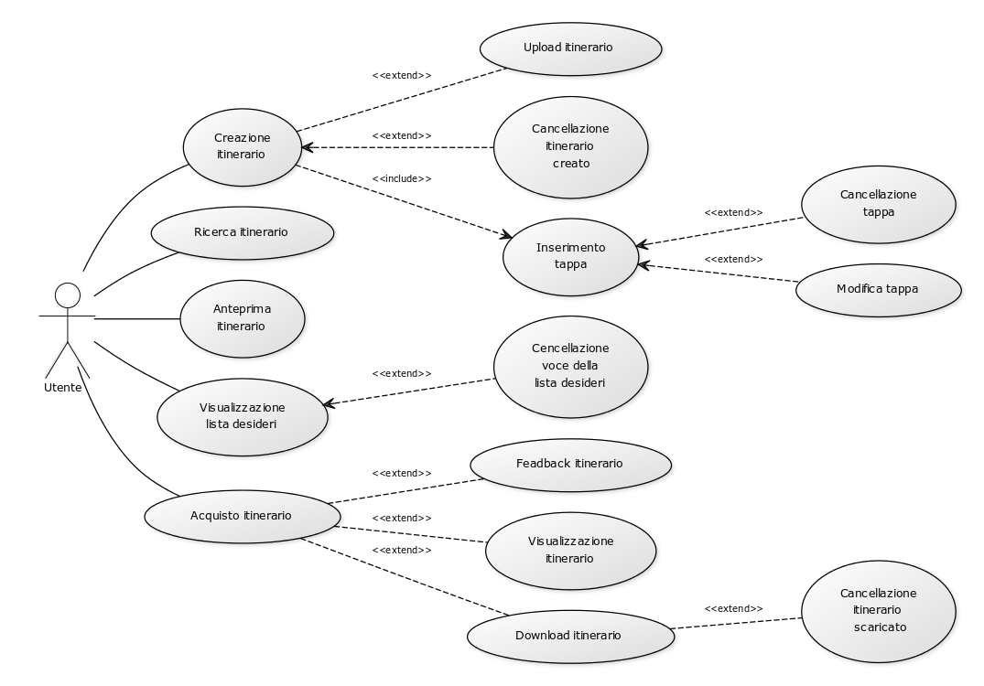

**3.4.3.3 Gestione credito**

| Nome caso d’uso | Acquisto sicuro itinerario tramite PayPal |
| --- | --- |
| Flusso degli eventi | * L’utente clicca su “Paga con PayPal” * Il sistema mostra una finestra per il pagamento, contenente i campi di PayPal email e password * L’utente riempie entrambi i campi e clicca sul tasto di conferma * Il sistema verifica i dati ed effettua il pagamento, caricando sull’account dell’utente il corrispettivo pagato in crediti virtuali. Poi prosegue con l’operazione di acquisto dell’itinerario |
| Condizione di entrata | L’utente è loggato e si trova nella schermata di acquisto di un itinerario |
| Condizione di uscita | Il sistema completa l’operazione di acquisto dell’itinerario |

| Nome caso d’uso | Guadagno credito a seguito di feedback positivo o acquisto di un itinerario caricato |
| --- | --- |
| Flusso degli eventi | * L’utente acquista un itinerario o lascia un feedback per un itinerario precedentemente acquistato * Il sistema carica un certo numero di crediti sull’account del creatore dell’itinerario |
| Condizione di entrata | L’utente è loggato |
| Condizione di uscita | Il sistema incrementa il numero dei crediti dell’account del creatore dell’itinerario |

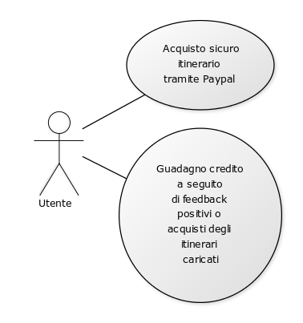

**3.4.3.4 Gestione profilo**

| Nome caso d’uso | Visualizzazione informazioni personali e credito |
| --- | --- |
| Flusso degli eventi | * L’utente accede al proprio account * Il sistema visualizza i dati personali dell’utente: “Email”, “Password”, “Account PayPal”, “Nome” e “Cognome”, ed evidenzia il saldo dei crediti ancora disponibili |
| Condizione di entrata | L’utente è loggato |
| Condizione di uscita | Il sistema mostra la lista dei desideri all’utente alla luce delle modifiche apportate |

| Nome caso d’uso | Modifica informazioni personali |
| --- | --- |
| Flusso degli eventi | * Il sistema, nella schermata di visualizzazione informazioni personali e credito, visualizza il credito disponibile e tutti i dati personali dell’utente: “Email”, “Password”, “Account PayPal”, “Nome” e “Cognome” * L’utente clicca sul pulsante “Modifica” accanto al campo che vuole modificare * Il sistema presenta una schermata con un campo modificabile contenente il valore attuale del campo * L’utente modifica il campo selezionato e clicca su “Salva” * Il sistema presenta la schermata precedente con il campo modificato |
| Condizioni di entrata | L’utente è loggato e si trova nella schermata dove sono presentati i suoi dati |
| Condizioni di uscita | Il sistema modifica i dati dell’utente |

| Nome caso d’uso | Visualizzazione itinerari caricati |
| --- | --- |
| Flusso degli eventi | * L’utente clicca sul tasto “Miei itinerari” * Il sistema apre una schermata in cui sono elencati gli itinerari creati precedentemente dall’utente * L’utente clicca su uno degli itinerari creati * Il sistema mostra una schermata con il nome dell’itinerario, la descrizione, la media delle valutazioni ottenute, il numero di download e i feedback rilasciati dagli utenti |
| Condizione di entrata | L’utente è loggato e si trova nella schermata degli itinerari creati |
| Condizione di uscita | Il sistema mostra l’elenco degli itinerari caricati |

| Nome caso d’uso | Visualizzazione itinerari acquistati/scaricati |
| --- | --- |
| Flusso degli eventi | * L’utente clicca sul tasto “Itinerari Acquistati” * Il sistema apre una schermata in cui sono elencati gli itinerari acquistati con un flag che segnala se l’itinerario è stato scaricato sul dispositivo o meno |
| Condizione di entrata | L’utente è loggato si trova nella schermata degli itinerari acquistati |
| Condizione di uscita | Il sistema mostra la schermata di ricerca di un itinerario di terzi |

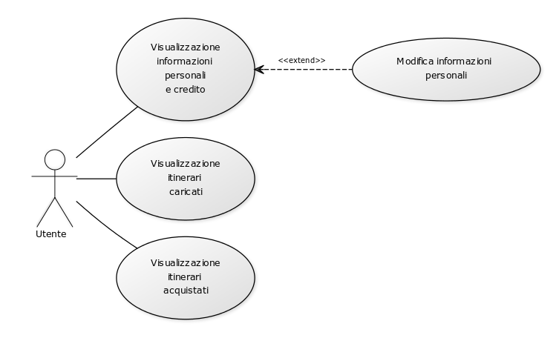

**3.4.4 Modello ad oggetti**

Di seguito vengono riportati i class diagrams del sistema di ogni requisito funzionale.

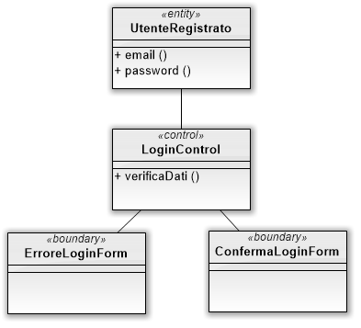

**3.4.4.1 Gestione autenticazione**

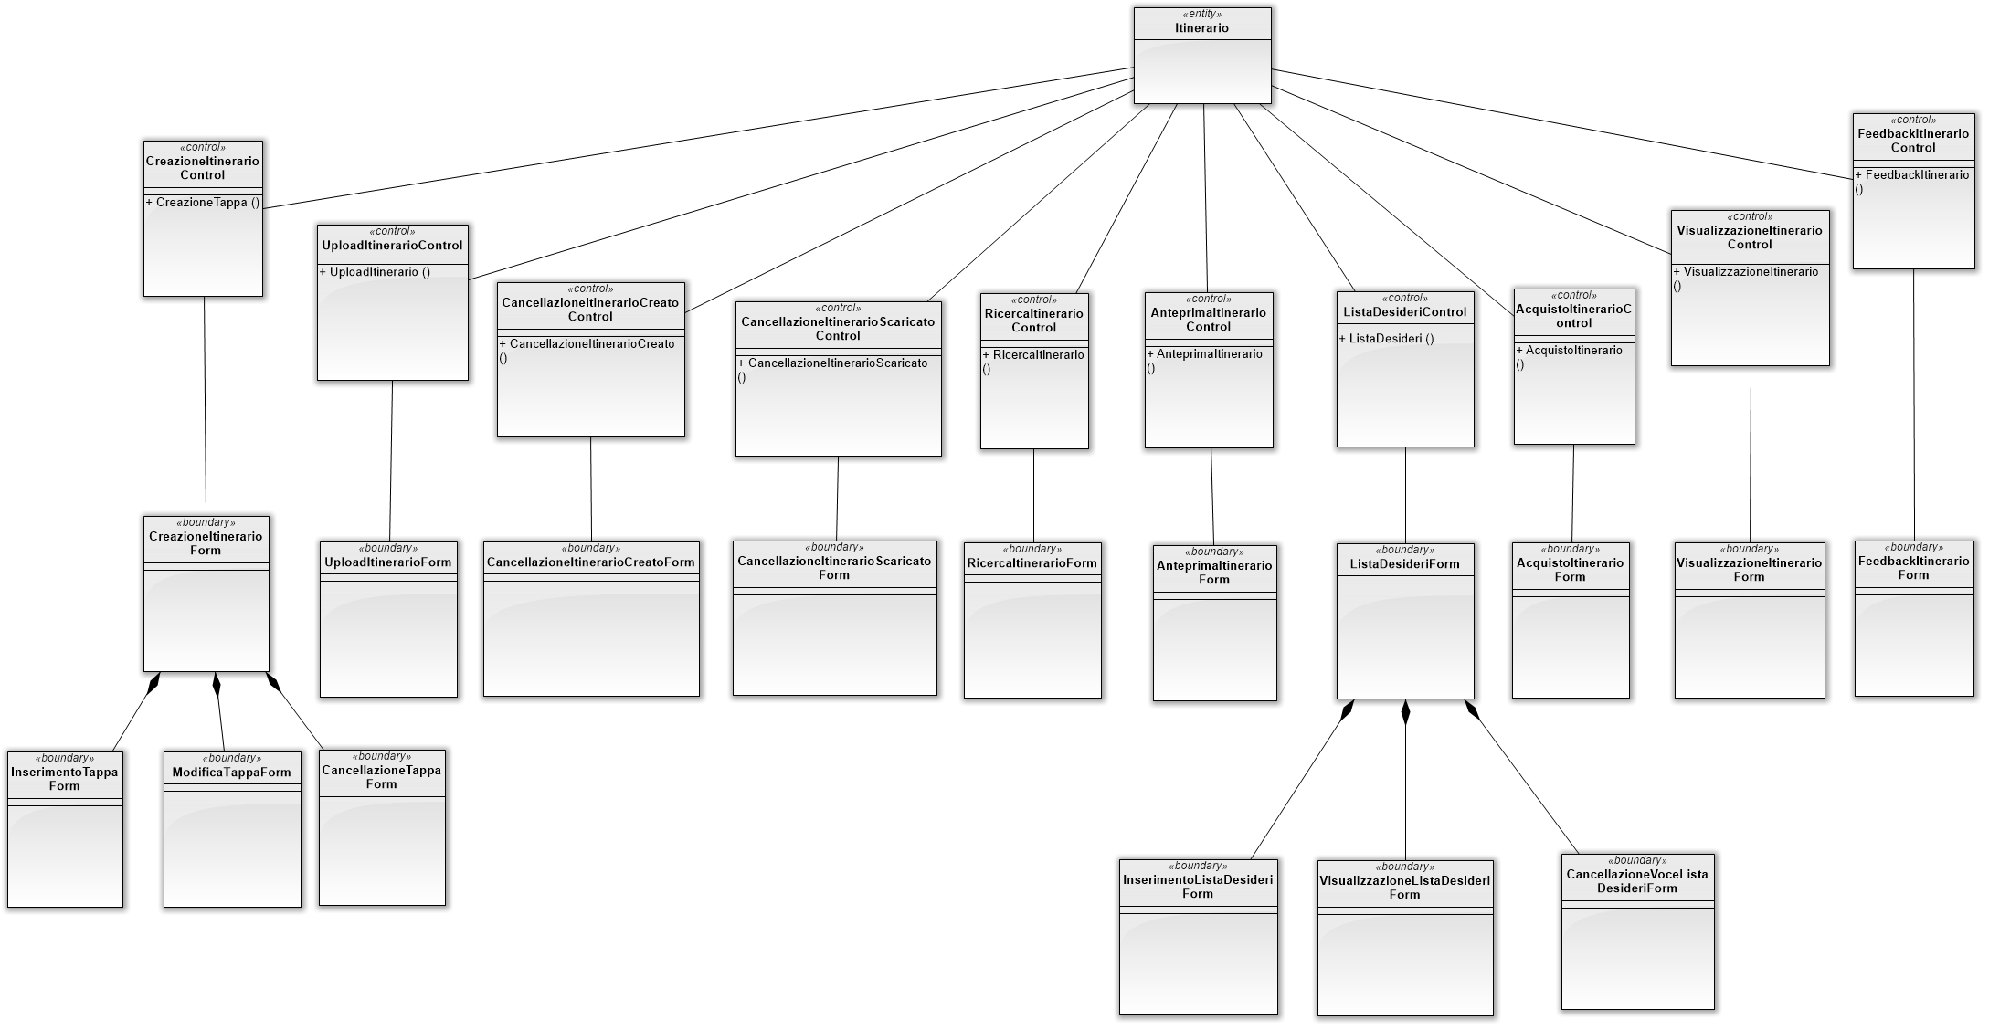**3.4.4.2 Gestione itinerario**

**3.4.4.3 Gestione credito**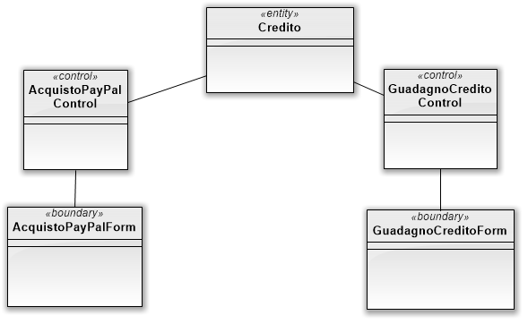

**3.4.4.4 Gestione profilo**

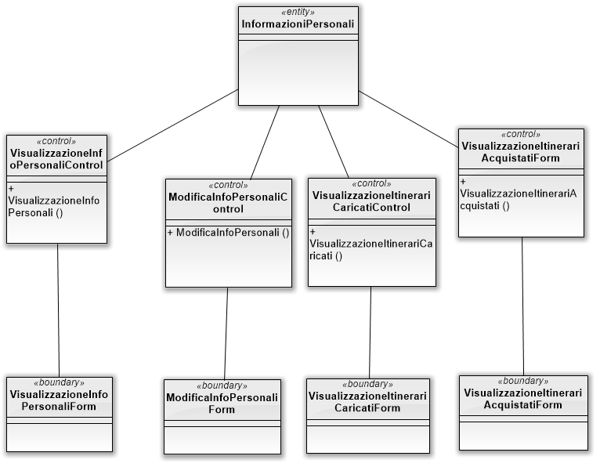

**3.4.5 Modello dinamico**

Vengono qui di seguito mostrati i sequence diagram delle operazioni più importanti dell’applicazione che si intende sviluppare.

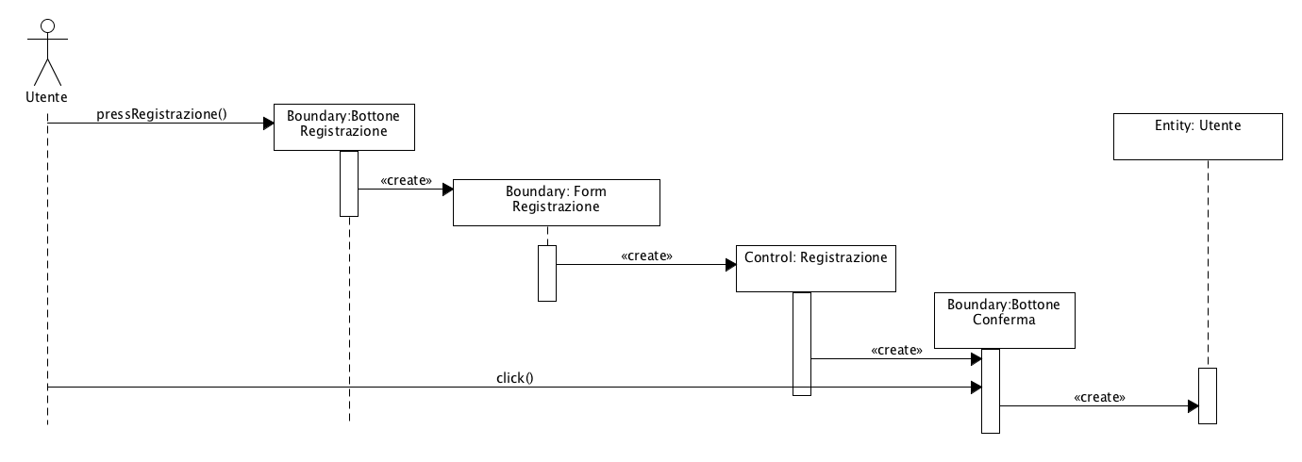

**3.4.5.1 Sequence diagram Registrazione**

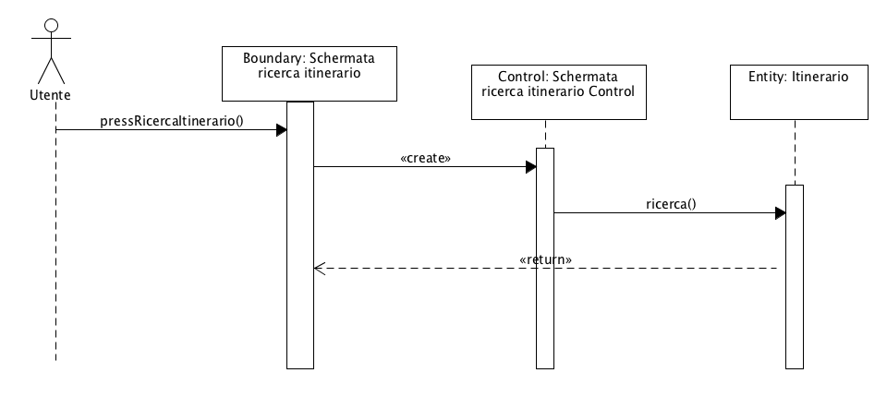

**3.4.5.2 Sequence diagram RicercaItinerario**

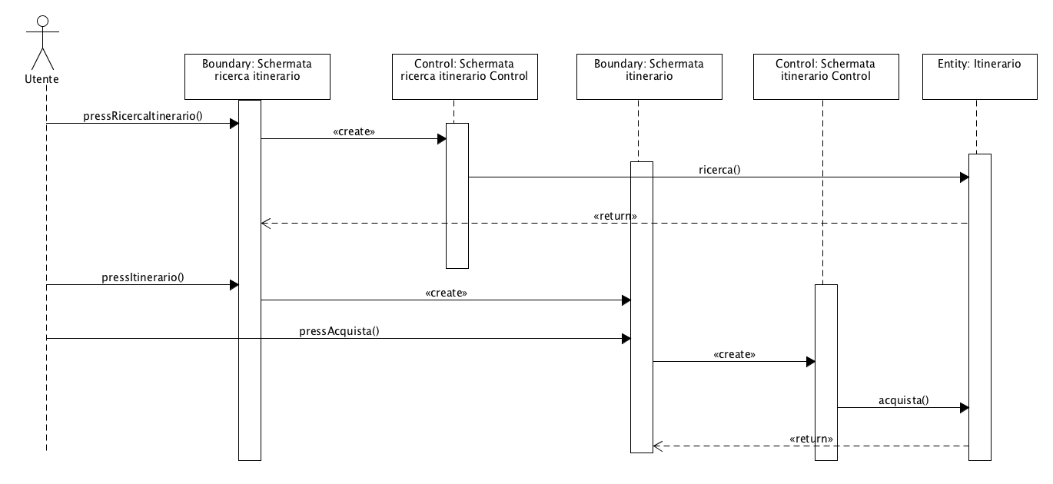**3.4.5.3 Sequence diagram AcquistaItinerario**

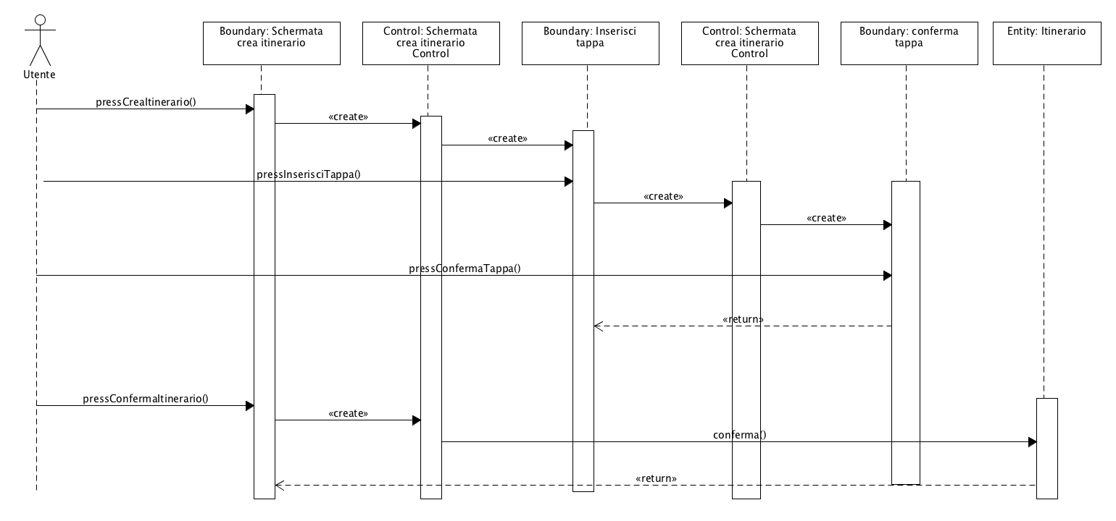**3.4.5.4 Sequence diagram CreaItinerario**

**3.4.6 Interfacce Utente**

Di seguito verrà mostrato il Navigational path del sistema proposto ed alcune schermate di mock-up per le interfacce utente.

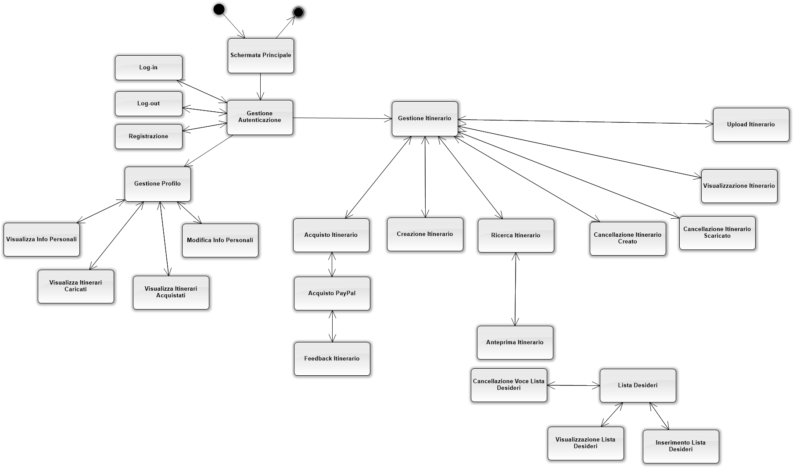

**3.4.6.1 Navigational Path**

**3.4.6.1 Screen mock-ups**

**Schermata iniziale**

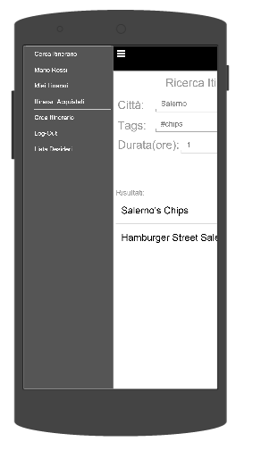

**Registrazione**

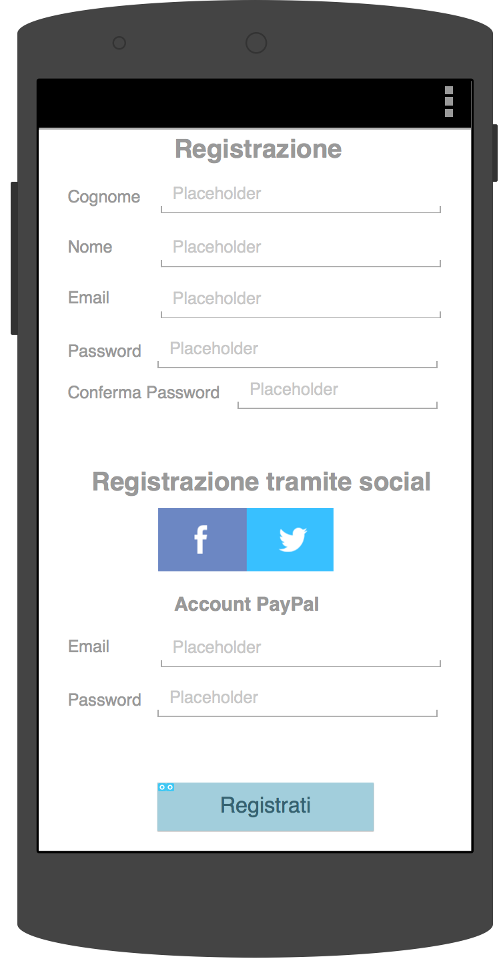

**Primo avvio – Log-in**

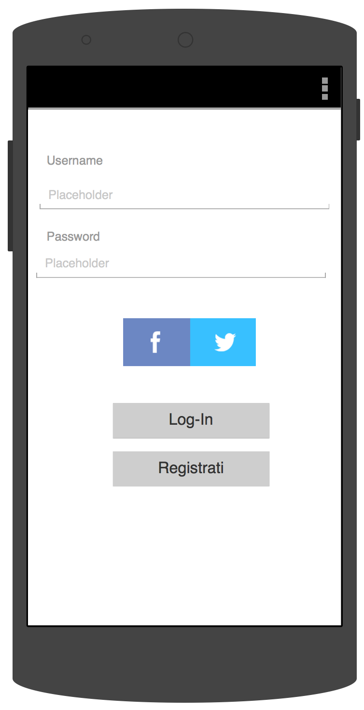

**Creazione itinerario – Inserimento tappa**

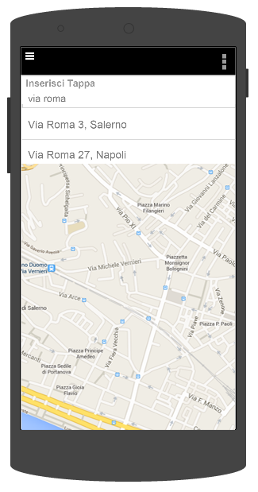

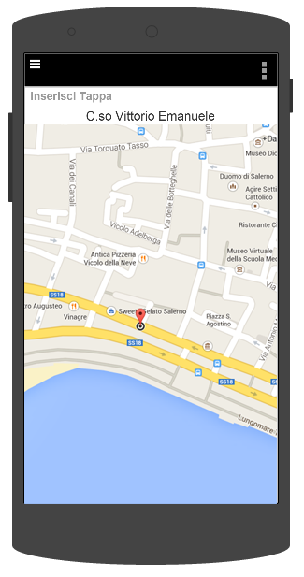

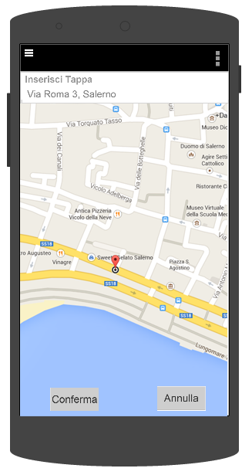

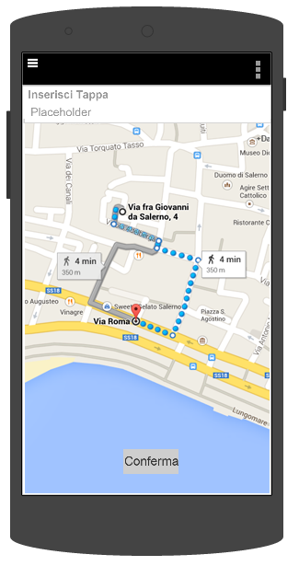

**Upload itinerario**

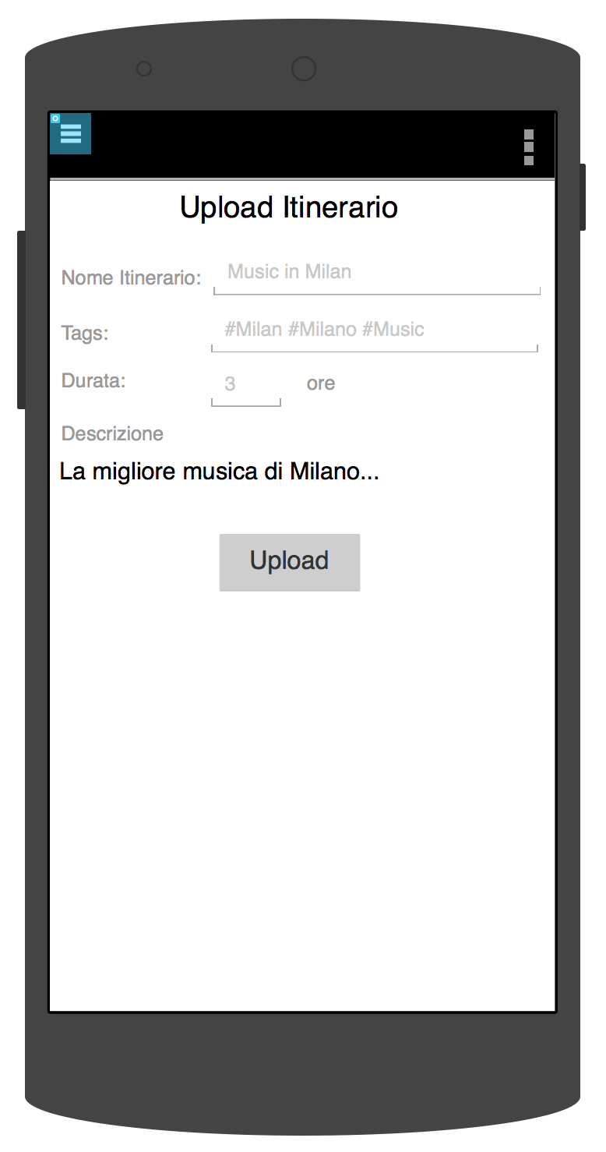

**Visualizzazione itinerari caricati – Lista desideri**

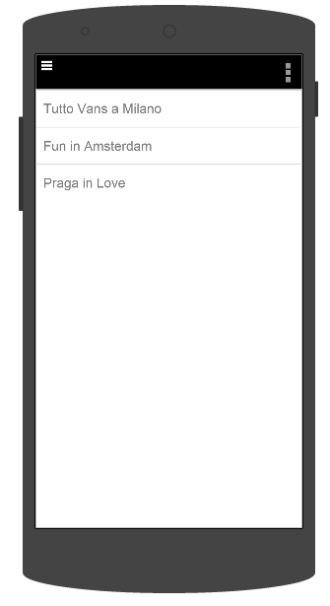

**Ricerca itinerario**

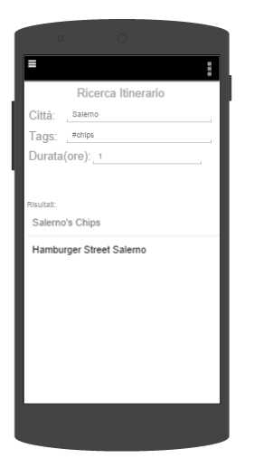

**Anteprima itinerario – Acquisto itinerario**

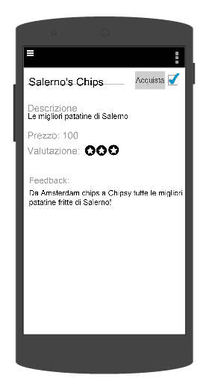

**Visualizzazione itinerari acquistati/scaricati**

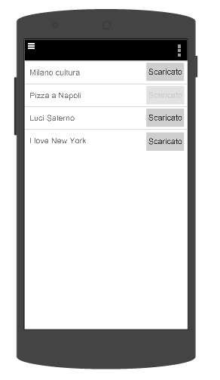

**Feedback itinerario**

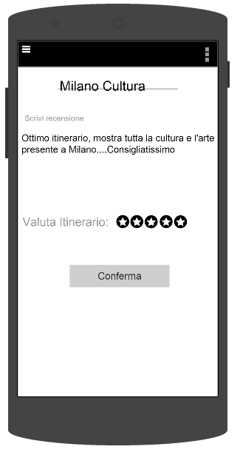

**Visualizzazione itinerario**

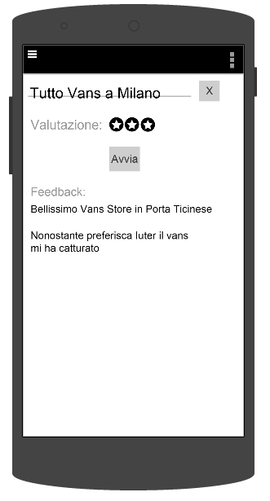

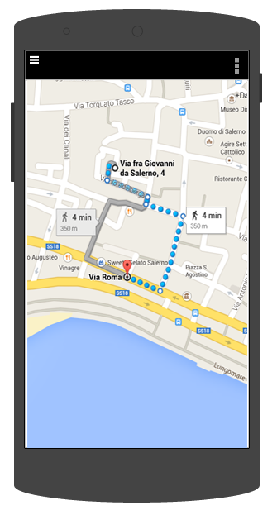

**Visualizzazione informazioni personali**

